附件

2023—2024年度企业经营管理人才培训
技术创新管理特训营中短期研修班

培
训
方
案

工业和信息化部人才交流中心
2023年10月
一、培训背景
为深入学习贯彻习近平总书记关于做好新时代人才工作的重要思想和党的二十大精神，全面贯彻落实工业和信息化部《关于加强和改进工业和信息化人才队伍建设的实施意见》中“组织开展企业经营管理人才主题特训营中短期研修班”等相关要求，工业和信息化部人才交流中心联合北京微上信息技术研究院举办2023—2024年度企业经营管理人才培训技术创新管理特训营中短期研修班，聚焦优质企业梯度培育，营造开放、合作、共赢的学习生态，有效促进技术创新和企业经营管理的深度融合，助力中小企业创新发展。
二、课程理念
核心理念为技术创新管理（MOT，Management Of Technology）。技术创新管理将工程、科学和管理相结合，通过计划、开发和实施技术创新来实现组织的战略或目标。微上信息技术研究院将MOT升级为技术战略与企业经营战略的融合，表现为技术创新管理推动企业的战略、管理和组织能力的集成。微上研究院通过案例研究、工作坊解码技术驱动与商业战略，帮助企业打造基于核心能力的创新生态系统，赋能组织经营场景，助力组织创新。

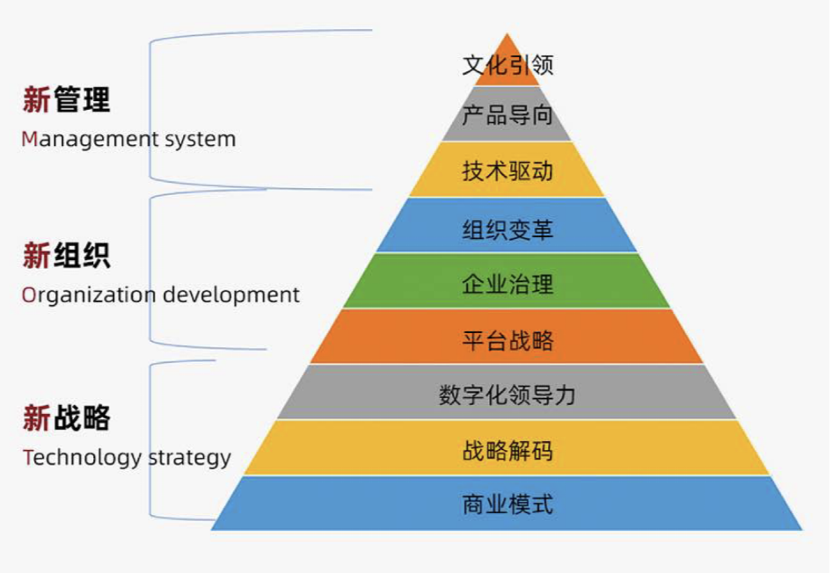
微上信息技术研究院基于技术型组织演进的深刻洞察，以及技术经济时代下“技术x商业”为主旋律的技术创新管理（MOT）模型，汲取标杆案例背后的创新文化与技术力量，通过案例研究、特训营、加速器赋能校友获得新思维、新能力、新格局，为各行各业造就一批具有未来洞见的新锐领袖。

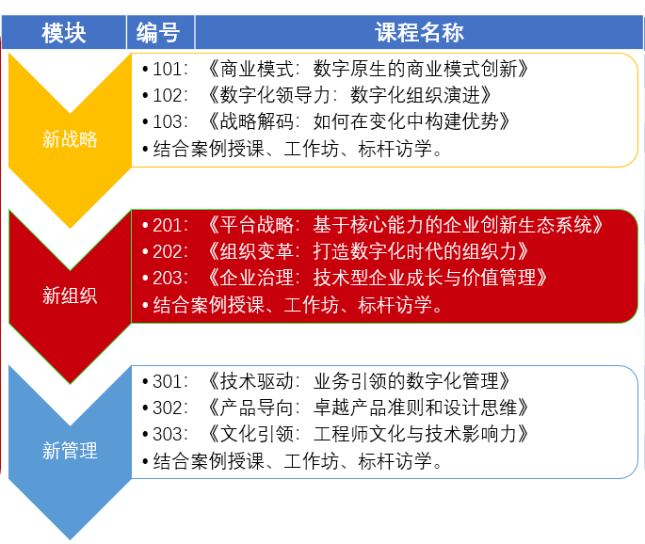

- 课程设置
采用案例研究式、工作坊式进行。
模块一：走进百度
101 | 《互联网营销的秘密》
讲师：殷静怡 原百度数据营销高管、原华阳联众高管
102 | 《数字化领导力: 数字化组织演进》
讲师：乔新亮 永辉超市彩世鲜副总裁液CTO
破冰活动
模块二：走进华为
201 | 《商业模式:数字原生的商业横式创新》
讲师: 芮斌 前华为终首席战略官
202 | 《智能化时代的投资趋势与机会》
讲师：王磊 拼图资本创始人
模块三：走进阿里
301 | 《组织变革: 打造数字化时代的组织力》
讲师：曹丽 阿里巴巴20年政委、HRBP
302 | 《上市资本兵法／北交所研学上市辅导》
讲师：李镇 财智无忧管理合伙人
学员总结及PK
模块四：走进飞书
401 | 《平台战略:基于核心能力的企业创新生态系统》
讲师：陈劲 清华大学技术创新研究中心主任
402 | 《如何做好硬科技创业与融资》
讲师：汤旭东 创势资本创始合伙人
投融资路演（央企神秘嘉宾分享)
模块五：走进腾讯
501 | 《技术驱动:业务引领的数宁化管理》
讲师：乔梁 腾讯高级管理顾问
502 | 《企业创新商业模式与营销变革》
讲师：梅峰 中关村互联网金融协会副秘书长、投融中国联盟合伙人
私董会微咨询
模块六：走进洛可可
601 | 《产品导向: 卓越产品准则和设计思维》
讲师：贾伟 洛可可集团董事长
602 | 《产品设计与用户体验创新工作坊》
讲师：前京东首席敏捷创新教练
四、拟邀师资
陈 劲：清华大学技术创新研究中心主任、创新创业与战略系教授。
乔新亮：永辉彩食鲜副总裁兼CTO。
贾 伟：洛可可集团董事长。
陈 劲：清华大学技术创新研究中心主任。
乔 梁：腾讯高级顾问、畅销书《持续交付2》作者。
芮 斌：前华为终端首席战略官。
姚 杰：北大深研科技董事长广东协同创新基金合伙人。
檀 林：海尔海创汇首席生态官。
王 辛：IDG资本合伙人。
吕守升：前京东副总裁。
刘 江：前美团副总裁。
熊雪涛：和君咨询资深合伙人、和君总裁班导师。
曹 丽：阿里巴巴20年政委 HRBP。
向江旭：前美的IoT副总裁兼CTO。
沈仲军： 清华同方股份有限公司研发中心副总经理。
王 磊： 拼图资本创始人。
李 镇：北交所顾问。
注：以上为该项目拟邀师资名单，最终邀约情况视老师档期安排而定，若老师因档期冲突无法参与授课，将邀约其他同级别同水平的老师参与授课，保证授课效果。
五、教学安排
（一）授课时间。课程以集中面授方式为主，线下集中面授不少于40课时，学制3个月（共6天，计42学时），每月集中2天授课（周六、周日）。
（二）授课地点。北京、广东、杭州等省市。
（三）课后服务。出版与案例访谈、年度校友之旅
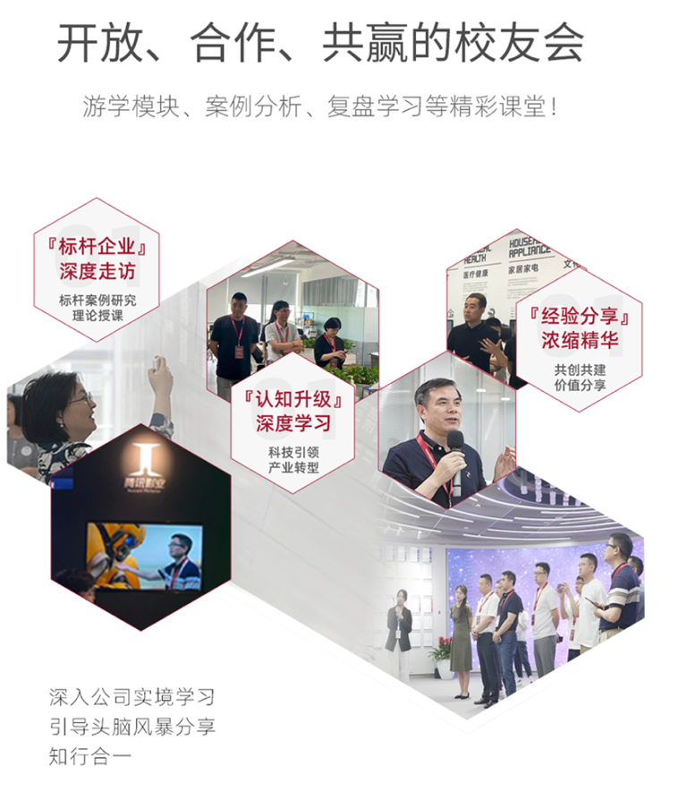
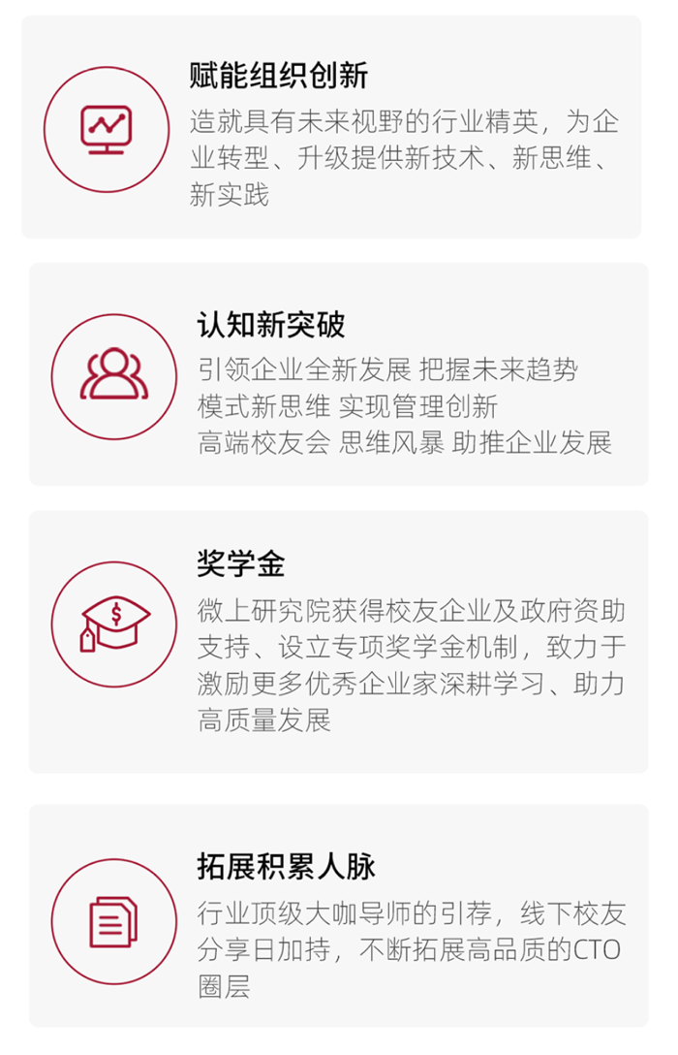

六、教学服务
（一）班级管理
班级将设立班委，产生方式为学员民主竞选，经全班2/3学员同意后任命。班委由班长、副班长、学习委员、商务委员、财务委员、宣传委员、生活委员和文体委员8个职位组成，定期举办班委会，邀请班委及学员代表参与。首次班委会应制定班级管理制度，并及时通知学员。此后班委会主要讨论近期的活动组织、学员问题等内容。班委会由专人做好会议记录。
（二）教务管理
1.人员设置
配备1名班主任和1名教务助理，负责教学及教务管理，主要职责如下：
班主任：负责维护班级正常的教学秩序，包括安排培训计划、组织参观教学、开展班级管理等。联系班级学员，做好相关教学通知的发放工作。吸纳学员的意见和建议，优化教学实施。
教务助理：负责协助班主任维护教学秩序，引导督促学员完成教学计划。做好学员报名、住宿等信息的统计和核对工作，确保信息准确无误。开展考勤统计等工作，定期通报。严格做好教学及班委会开展的相关记录。
注：若学员在非常驻地上课，则将配备1名生活助理，为学员日常的生活安排提供协助安排。
2.工作程序
（1）报道与入学。学员完成报名程序，相关资料统一管理，对学员实行跟踪管理。按要求完成学员信息注册、按照规定交纳学费，按时办理报到，参加学习。当学员信息发生变更时，应及时告知班主任，以便学员信息及时更新。
（2）学习与授课。经授课老师同意后，每次课程均会发放课程资料或讲义，主要是授课老师讲授内容的提纲。培训以面授为主，辅以案例讨论、参观学习、情景模拟等学习模式。部分课程会以移动课堂的方式进行，即将授课地点安排在境内的知名企业、园区，同时配合考察、交流等活动。除正常的课程安排以外，还将安排学员参与专业论坛活动等，增加学习机会，开拓管理思维。
（3）考勤与课堂纪律。学员应不迟到、不早退、不旷课，如遇特殊情况不能上课，需提前向班主任请假。学员每次上课时须携带学员证，按时向教务助理签到（每天上午、下午各一次），并领取学习资料。如有座位牌时，请对号入座。上课应注意听讲，不随意交谈，不大声喧哗，不得随意走动、出入教室。为保持课堂安静，上课时请将随身携带的移动电话关闭或设置为振动状态，严禁在课堂内接听电话。如确有急事需要使用电话，请到教室外通话。学员须尊重授课老师，如需向老师提问，应先举手示意。同时，应积极参与课堂互动、交流，勇于发表自己的见解，积极回答老师的提问。课间休息时间的安排应根据课程内容的进程由授课老师决定。
无故旷课致出勤率不足70%的学员，将被取消结业资格。
3.教学质量管理
为做好特训营专项工作，不断提高培训管理水平，确保培训课程质量，每次开设课程将严格按照工业和信息化部人才交流中心要求开展课程评估。主要评估课程设置、讲师技术、课程互动、讲义/教材质量、培训的组织和管理等几个方面内容。培训期间将定期对参训学员发放评估反馈表，回收后由班主任汇总、分析，优化教学管理。保证讲师培训规范有序，建立项目不断改进措施机制，保障培训质量不断提高。

- 毕业与证书授予
培训结束后，出勤率超过70%，经考核合格后，将授予由工业和信息化部人才交流中心统一管理的结业证书。
八、企业参访
（一）华为技术有限公司
华为技术有限公司（英文名：HUAWEI TECHNOLOGIES CO.LTD）是一家生产销售通信设备的民营通信科技公司，由任正非于1987年创立，总部位于中国广东省深圳市龙岗区。华为作为全球领先的信息与通信技术（ICT）解决方案供应商，专注于ICT领域，为运营商客户、企业客户和消费者提供有竞争力产品和服务，曾获“2019中国品牌强国盛典年度荣耀品牌”。2022年8月，华为发布2022年上半年经营业绩，2022年上半年，华为实现销售收入3016亿元，净利润率5.0%。
（二）洛可可创新设计集团
洛可可创新设计集团成立于2004年11月，洛可可设计是一家实力雄厚的国际化整合创意公司，服务范围囊括前期的设计研究与策略咨询、工业设计、结构设计、界面交互设计、产品商业推广期的品牌设计等一站式服务；是目前唯一独揽四项国际顶级设计大奖，得到中央电视台、凤凰卫视、国务院新闻办、德国商业周刊等重量级媒体多次报道的设计公司，也是中国对外宣传创意产业的主力代表。
目前洛可可已帮助客户成功开发上千款产品，荣获多项设计发明，赢得了诺基亚、西门子、三星、壳牌、松下、联想、美的等国际品牌的青睐，成功帮助国际品牌完成在中国市场的落地和上千家国内外企业一起打造自主品牌，帮助客户实现经济增值近30亿。
（三）腾讯
深圳市腾讯计算机系统有限公司成立于1998年11月，由马化腾、张志东、许晨晔、陈一丹、曾李青五位创始人共同创立。腾讯多元化的服务包括:社交和通信服务QQ及微信/WeChat、社交网络平台QQ空间、腾讯游戏旗下QQ游戏平台、门户网站腾讯网、腾讯新闻客户端和网络视频服务腾讯视频等。
2004年腾讯公司在香港联交所主板公开上市(股票代号00700)，董事会主席兼首席执行官为马化腾。财报显示，于2021年12月31日，腾讯集团有112771名雇员(2020年:85858名)。
2018年6月20日，世界品牌实验室(World Brand Lab)在北京发布了2018年《中国500最具价值品牌》分析报告。腾讯居第二位。2018年12月，世界品牌实验室编制的《2018世界品牌500强》揭晓，排名第39。 2019年7月，发布2019《财富》世界500强:位列237位。 2019年8月，入选2019年中国最佳董事会50强。 2019年9月1日，2019中国服务业企业500强榜单在济南发布，腾讯控股有限公司排名第32位。 2019年10月，2019福布斯全球数字经济100强榜位列14位。 2019年10月23日， 2019《财富》未来50强榜单公布，腾讯控股有限公司排名第12。 "一带一路"中国企业100强榜单排名第14位。 2019年12月，腾讯入选2019中国品牌强国盛典榜样100品牌。 2019年12月18日，人民日报发布中国品牌发展指数100榜单，腾讯排名第4位。 2021年9月，入选"2021年中国民营企业500强"榜单，排名6位。
（四）百度
百度是拥有强大互联网基础的领先AI公司。是全球为数不多的提供AI芯片、软件架构和应用程序等全栈AI技术的公司之一，被国际机构评为全球四大AI公司之一。百度以“用科技让复杂的世界更简单”为使命，坚持技术创新，致力于“成为最懂用户，并能帮助人们成长的全球顶级高科技公司”。
百度公司2000年1月1日创立于中关村，创始人李彦宏拥有“超链分析”技术专利，也使中国成为美国、俄罗斯和韩国之外，全球仅有的4个拥有搜索引擎核心技术的国家之一。百度每天响应来自100余个国家和地区的数十亿次搜索请求，是网民获取中文信息和服务的最主要入口，服务10亿互联网用户。
基于搜索引擎，百度演化出语音、图像、知识图谱、自然语言处理等人工智能技术；最近10年，百度在深度学习、对话式人工智能操作系统、自动驾驶、AI芯片等前沿领域投资，使得百度成为一个拥有强大互联网基础的领先AI公司。

